Муниципальное бюджетное дошкольное учреждение
детский сад №393

Квест-игра по правилам дорожного движения
«Тропа безопасности»

Методическая разработка
(для педагогов дополнительного образования, руководителей отрядов ЮИД)

Выполнила:Ольховская Е.В

2024

Пояснительная записка
Квест - один из основных жанров игр. Важнейшими элементами игры в жанре квеста являются собственно повествование и обследование мира, а ключевую роль в игровом процессе играют решение головоломок и задач, требующих от игрока умственных усилий.
Актуальность использования квестов сегодня осознаётся всеми. Жизнь показывает, что современные дети лучше усваивают знания в процессе самостоятельного добывания и систематизирования новой информации. Использование квестов способствует воспитанию и развитию качеств личности, отвечающих требованию информационного общества.
В ходе игры участникам приходится взаимодействовать друг с другом, анализировать имеющуюся информацию, использовать ловкость, эрудицию и все свои умения. Участникам необходимо выполнить ряд заданий и прийти к определенному результату. В процессе игры детям предоставляется возможность проявить смекалку и логическое мышление, продемонстрировать свои таланты и получить море положительных впечатлений.
Методическая разработка «Квест – игра по ПДД «Тропа безопасности» создана с целью закрепления знаний и умений по правилам дорожного движения детьми 5-7 летнего возраста полученных во время занятий в объединении «Юный инспектор движения», или на уроках ОБЖ, а также с целью пропаганды среди всех участников дорожного движения изучения правил дорожного движения и соблюдения их.
Методической целью квест - игры является проверка приобретенных знаний по правилам дорожного движения и сформированных у детей устойчивых навыков безопасного поведения на улицах города. Для участников квеста цель должна быть понятной, интересной и достижимой, например, победит та команда, которая пройдет все задания, не пропустив ни одного, и вернется в исходное место первой в полном составе. Это будет способствовать мотивации участников на успешное выполнение заданий и активное участие в игре и команде, и достижению методической цели квеста.
Задачи:
- закрепить знания детей, в процессе игровой деятельности по ПДД;
- формировать у обучающихся правильное поведение на улицах и дорогах;
- создавать благоприятную эмоциональную среду для обучающихся;
-развивать коммуникативные навыки, творческие способности, логику, мышление.
Методические рекомендации по организации и проведению квеста:
1. Вначале игры необходимо объявить цель квеста для участников, иначе говоря, результат, которого они должны достичь, а также правила и ход игры.
2. Разделить участников квеста (необходимо знать общее количество) на несколько групп, количество групп зависит от общего числа участников.
3. Каждой команде даётся несколько минут на выбор своего названия и командира.
4. Командирам выдаются маршрутные листы с указанием всех заданий.
Место проведения: спортивная площадка
Форма мероприятия: квест-игра
Участники: воспитанники старшей, подготовительной группы
Продолжительность квест – игры: 40 минут.
Оборудование: конверты с заданиями; карточки с ребусами, загадками; разрезные дорожные знаки; медицинские предметы; светофор с вырезанными кругами.
Организационный момент
Педагог: Ребята! Вы уже достаточно взрослые и можете самостоятельно передвигаться по городу. Чтобы не попасть в неприятную ситуацию, куда бы вы не направились, вы должны соблюдать правила дорожного движения. Мы с вами уже знаем правила поведения на дорогах, изучили знаки дорожного движения. И, сегодня я предлагаю вам совершить увлекательное дорожное путешествие – квест - игру по правилам дорожного движения. Вы пройдете непростые испытания и проверите свои знания о правилах безопасности на дорогах. Все мы являемся участниками дорожного движения, бываем пешеходами и пассажирами. Я предлагаю вам разделиться на две команды. Из коробки каждый достаньте по кружочку, у кого кружок зелёного цвета, ваша команда получает название «Пешеходы», у кого кружок жёлтого цвета, команда «Пассажиры». Выберите капитана команды.
Педагог: А теперь правила нашей игры. Каждая команда должна пройти несколько станций в соответствии со своим маршрутным листом. На каждой станции команда выполняет задания и зарабатывает баллы, которые судья на станции заносит в маршрутный лист.
На одной станции команда работает не более 5-8 минут. Команда, которая наберет наибольшее количество баллов по итогам нашей игры, будет объявлена победителем. Если у вас нет вопросов, я прошу капитанов команд получить маршрутные листы. Вручение маршрутных листов. А теперь - в путь! Желаю успеха.

№ п/п | Название станции | Баллы
1. | «Пословицы»
2. | «Чудесный мешочек»
3. | «Дорожные загадки»
4. | «Неизвестный знак»
5. | «Разгадай ребусы»
6. | «МультАвто»
Станция «Пословицы»
На данной станции надо соединить половинки пословиц. За каждую пословицу 1 балл. Максимально 8 баллов.
Тише едешь, | тот неспотыкается.
Знай правила движения, | да попали в яму.
Осторожность | -дальше будешь.
Сидя на колесе, | дорога короче.
Кто знает дорогу, | и думай, куда едешь.
С хорошим попутчиком и | как таблицу умножения.
Ехали прямо, | думай, что под колесом.
Езжай куда думаешь, | мать безопасности.

Ответы: Тише едешь, дальше будешь.
Знай правила движения, как таблицу умножения.
Осторожность - мать безопасности.
Сидя на колесе, думай, что под колесом.
Кто знает дорогу, тот не спотыкается.
С хорошим попутчиком и дорога короче.
Ехали прямо, да попали в яму.
Езжай куда думаешь, и думай, куда едешь.

Станция «Чудесный мешочек»
На этой станции детям предлагается вытянуть из «чудесного мешочка» любой предмет и объяснить его назначение при оказании помощи пострадавшим. За каждый правильно названный предмет 1 балл. Максимально 5 баллов.
Жгут (для остановки кровотечения);
перекись водорода (для промывания ран, царапин);
йод и зелёнка (для обработки ран);
лейкопластырь (защищает порезы и раны);
бинт (для перевязки порезов, ран).
Станция «Дорожные загадки»
На этой станции детям предлагается разгадать загадки по дорожной тематике. За каждый правильный ответ 1 балл. Максимально 8 баллов.
1. Ты всегда запомни строго:
Не место для игры …. (Дорога)
2. Он укажет поворот
И подземный переход.
Без него нельзя никак!
Этот друг - …. (Дорожный знак)
3. Стой! Нельзя идти, опасно!
Если загорелся…. (Красный)
4. Светофор сигнал дает,
Что пора идти вперед.
И для нас препятствий нет,
Ведь горит…. (Зеленый свет)
5. Тут машина не пойдет.
Главный здесь – пешеход.
Чтоб друг другу не мешать,
Нужно справа путь держать. (Тротуар)
6. Что за лошадь, вся в полоску, на дороге загорает?
Люди едут и идут, а она – не убегает. (Пешеходный переход)
7. Всё водителю расскажет, скорость верную укажет.
У дороги, как маяк, добрый друг — … (дорожный знак)
8. На лугу он не пасется, по дороге он несется. (Автомобиль.)

Станция «Неизвестный знак»
На данной станции игроки собирают из предложенных деталей дорожные знаки и называют их. За каждый дорожный знак 2 балла. Максимально 6 баллов.
Дорожные знаки:
Пешеходный переход.
Дети.
Подземный пешеходный переход.
Станция «Разгадай ребусы»
На данной станции участникам предлагается разгадать ребусы. За каждый правильный ответ 1 балл. Максимально 8 баллов.
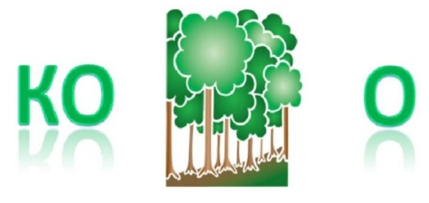  (ответ: колесо) | 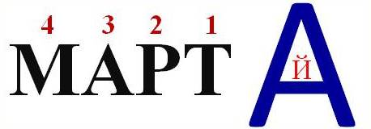  (ответ: трамвай)
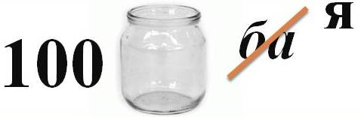(ответ: стоянка) | 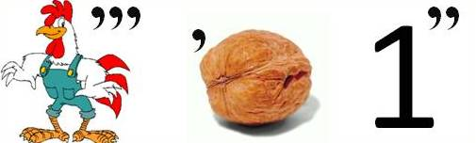  (ответ: переход)
  (ответ: перекрёсток) |   (ответ: поворот)
  (ответ: улица) | 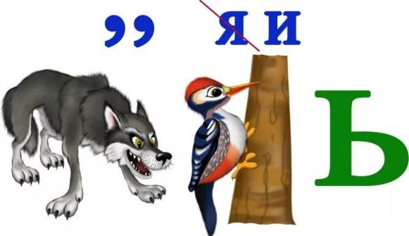  (ответ: водитель)

Станция «МультАвто»
За каждое правильно угаданное слово выставляется 1 балл. Максимально 10 баллов.
- На чем поехал в Ленинград человек рассеянный с улицы Бассейной? (Поезд)
- При помощи какого транспорта передвигались Бременские музыканты? (Телега запряженная ослом)
- Ехали медведи на велосипеде, а за ним комарики …...на чем летали комарики? (На воздушном шарике)
- Кто путешествовал в мультфильме «Чунга-Чанга?» (Кораблик)
- На чем летал Барон Мюнхгаузен? (На ядре)
- В чем плыли по морю царица со своим младенцем в сказке о царе Салтане? (В бочке)
- На чем перебиралась Василиса Премудрая к царю во дворец? (В карете)
- Какого сказочного героя транспортное средство наказывали за частые опоздания из-за любви к природе, к пению птиц (Паровозик из Ромашково)
- На каком виде транспорта ехали Чебурашка, Шапокляк и Крокодил Гена в мультфильме «Чебурашка и крокодил Гена»? (Голубой вагон)
- На чем летала няня Мэри Поппинс? (На зонтике)

Итог события. Рефлексия
Педагог: Ребята, наше путешествие подошло к концу. Все вы были очень активны и внимательны, проявили свою смекалку и показали свой талант. Молодцы!
Победителем квест - игры в командном зачете становится команда, набравшая наиболее большее количество баллов за выполненные задания на станциях, им вручаются дипломы.
Второй команде за участие в игре вручается благодарность. Все ребята получают памятку «Юного пешехода».
Вы обратили внимание, что на доске светофор без цветных огоньков. Зажжём его вместе. Выберите для себя тот цвет, который соответствует вашему настроению после игры.
Зеленый - игра понравилась, всё получилось.
Красный - игра не понравилась, были трудности, сомнения
Ребята заполняют большие круги, маленькими кружками, выбранного цвета. На доске зажигается цветной светофор.
Педагог: Надеюсь, что правила, которые мы с вами повторили, выполняя задания, вы будете помнить и выполнять.
Выходя на улицу, приготовь заранее
Вежливость и сдержанность,
А главное – внимание!
На улице будьте внимательны, дети!
Твердо запомните правила эти!
Правила эти помни всегда,
Чтоб не случилась с тобою беда.

Используемая литература

1. Газета «Добрая Дорога Детства»
2. Журнал «Путешествие на зеленый свет»
3. Интернет – ресурсы: http://nsportal.ru, http://www.dddgazeta.ru

